http://studymovie.net/Cms_Data/Sites/admin/Files/lOGOsua1fix.png

1. **Mô tả:**

**StudyMovie là phương pháp học tiếng Anh qua phim phụ đề, bài hát phụ đề song ngữ.**StudyMovie cung cấp phương pháp và là công cụ học tiếng Anh hiệu quả, thú vị và ít tốn kém nhất. Lý do tại sao StudyMovie là phương pháp, công cụ học tiếng Anh xuất sắc và hiệu quả nhất

**Website StudyMovie.**net là nơi học tiếng anh qua phim phụ đề song ngữ hàng đầu tại VN giúp người dùng luyện nghe tốt nhất hiện nay với rất nhiều chức năng hỗ trợ và một điều quan trọng nhất là hoàn toàn **miễn phí.**

1. **Một số chức năng nổi bật**

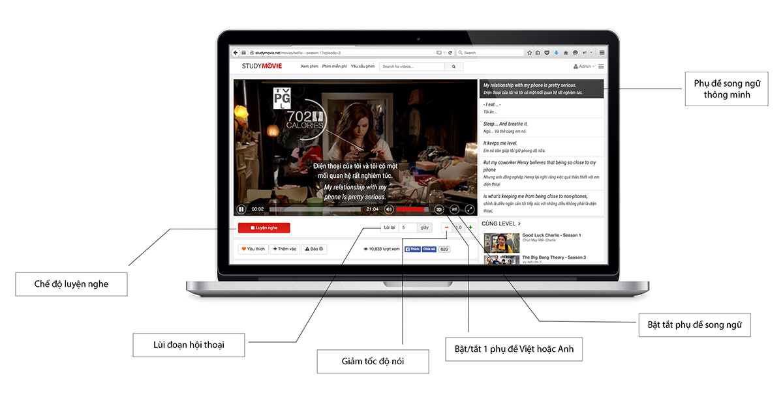

1. Chế độ luyện nghe

Chức năng này giúp người sử dụng tập trung vào việc luyện nghe hơn thay vì bị sao nhãn bởi phụ đề bằng cách che khung sub.

Đối với các bài hát còn có các câu hỏi với từ còn thiếu cho người dùng điền vào giúp việc nhớ và học từ vựng được tốt hơn

Khi chọn vào phụ đề bên cạnh video sẽ tự động nhảy đến câu đó.

1. Di chuyển hội thoại

Di chuyển tới hoặc lui đoạn hội thoại để nghe nghe lại nội dung tốt hơn. Tùy thuộc vào vị trí nhu cầu người dùng có thể chỉnh sửa khoản cách giữa những lần di chuyển.

1. Chỉnh vận tốc video

Tăng tốc nếu muốn nghe khó hơn hoặc giảm xuống với những đoạn khó nghe

1. Lựa chọn phụ đề

Một trong những ưu điểm nỗi bật là cho phép người dùng lựa chọn ngôn ngữ sub.

Sub Eng: Giúp người nghe nhân vật nói chuyện tốt hơn và biết rõ từ phát âm là gì.

Sub Việt: Giúp hiểu nội dụng phim.

Off: Phù hợp với các bạn có khả năng nghe nội dung tốt hoặc đã qua giai đoạn luyện nghe với sub Eng.

1. Danh sách phim:

Số lượng phim khá phong phú và đầy đủ về số lượng và chất lượng. Ngoài phim ra còn có cả nhạc.

1. **Đánh giá**
2. **Ưu điểm**

* Giúp người dùng luyện nghe tiếng anh thông qua các bộ phim tiếng anh vui vẻ và hấp dẫn
* Các bài nghe hoàn toàn miễn phí.
* Nhiều chế độ lựa chọn sub theo nhu cầu của người học
* Số lượng phim đa dạng và còn hỗ trợ nhu cầu của người dùng cần thêm phim chưa có.
* Đối với nhạc thời gian ngắn nên có thêm phần tổng hợp các từ khóa và từ vựng. Có các bài test giúp người dùng kiểm tra lại khả năng nhớ và tiếp thu của mình tới đâu.
* Các nhân vật phát âm tiếng Anh chuẩn xác, không phải tiếng Anh lai căng tiếng Việt như nhiều giáo viên vẫn hay sử dụng.
* Nội dung phim thì khỏi nói khả năng giúp bạn tập trung và hiệu quả hơn những bài nghe buồn ngủ mỗi khi nhấn play.
* Phim có cảm xúc, khi bạn nói theo nhân vật trong phim, tức là bạn đã học cách giao tiếp bằng cảm xúc.  Thông qua quan sát các diễn viên trong phim, không chỉ bạn sẽ có thể học được từ mới, bạn sẽ có thể hiểu được điều họ đang nói. Cảm xúc giúp kiến thức thẩm thấu nhanh nhất.
* Các câu thoại trong phim là những lời nói chúng ta vẫn sử dụng hằng ngày, không hàn lâm, ít dùng từ hiếm.
* Điểm yếu lớn nhất của phương pháp học qua phim truyền thống và phương pháp xem phim 2 phụ đề thông thường là bạn sẽ rất khó học nghe được. Lý do là vì lúc đó, bạn không thể cưỡng lại sự hấp dẫn của phần phụ đề đang hiện lồ lộ lên màn ảnh. Thế là sau một phút cố gắng lắng tai nghe, mắt bạn tự động liếc xuống phần phụ đề. Bạn trở lại với phương pháp học tiếng Anh bằng cách đọc chứ không phải nghe chủ động: Do đó ở đây bạn có thể bật tắt không bị add cứng chồng lên phim gây sao nhãn việc luyện nghe.
* Trình xem phim không có chức năng 2 phụ đề, khiến bạn phải chuyển phụ đề xoành xoạch hoặc tra từ điển liên tục gây ức chế khủng khiếp: Website đã giúp giải quyết vấn đề đó.
* Phim ở studymovie có lời thoại từ thấp đến khó phù hợp với mọi người: Không như nhiều website khác có nhiều bộ phim với những đoạn lời thoại quá khó khiến bạn dễ nản chí, bạn không biết bộ phim nào dễ nhằn hơn để học.
* Khoảng thời gian hiển thị Sub dài: Giúp bạn định hình, nhìn lại những câu đã nói và ghi nhớ
* So với việc học chay thông thường: từ vựng được liên kết với một tình huống giao tiếp cụ thể. Bộ não con người ghi nhớ thông tin nhờ sự liên kết không ngưng nghỉ. Nhờ đó bạn dễ dàng ghi nhớ từ vựng, cách áp dụng và hoàn cảnh áp dụng hơn phương pháp học-gạo thông thường.
* Có thể giảm tốc độ xuống, các câu thoại sẽ trở nên dễ hiểu hơn rất nhiều. Điều tối quan trọng của việc học Anh ngữ là bạn phải thấy dễ dàng và hứng thú. Nếu thấy bài quá khó so với trình độ của mình, có thể tìm bài khác dễ hơn hoặc giảm tốc độ xuống: Lưu ý về tốc độ chỉ có ở phim.

1. **Nhược điểm**

* Tuy có hỗ trợ song ngữ nhưng người dùng muốn tra một từ nào đó chính sác hơn thì không được phải bật từ điển lên làm việc đó.
* Nếu so sánh với một trang web hiện có như studyphim.vn: Chức năng “Save” câu hoại thoại hay mà muốn xem lại hay sử dụng sau này. Từ vựng là cần phải dùng và học lại thường xuyên mới nhớ lâu, nếu chỉ xem qua một lần thì không thể nào nhớ được và các từ mới thì vẫn mãi mới.
* Không có các bài test lại những gì người dùng đã học được và kiểm tra mức tiếp thu tới đâu. Các bài kiểm tra thông báo người dùng tham gia học bài.
* Chưa phân loại rõ phim nào phù hợp với trình độ nào mà tập trung vào những phim mới và nội dung hấp dẫn hơn: Vd: Friends, Extra là những bộ cho người nhập môn.
* Các phần nghe không được liên kết nâng cao dần và theo một chương trình cụ thể nào mà phụ thuộc sở yếu người nghe. Đối với những người bắt đầu thì sẽ thật mơ hồ khi vào học và không nghe được gì hết bởi không được hỗ trợ cách phát âm của từ và tìm hiểu hay học trước như những bài nghe mà chúng ta được học ở trung tâm giáo viên sẽ cho chúng ta đọc qua các từ khó nghĩa của từ vựng mới trọng tâm sau đó cho nghe xong giải thích giảng rồi cho nghe lần cuối. Cách học thế sẽ giúp tiếp thu tốt hơn và nhớ sau hơn. duolingo.com là một vd điển hình theo phương pháp tăng dần và có quy trình rõ ràng thay vì cách học của Studymovie
* Khi gặp một vấn đề khó khăn về nội dung không có người chuyên môn hỗ trợ như khi ta học với giáo viên, cũng như không biết trọng tâm và những điều lưu ý đặc biệt